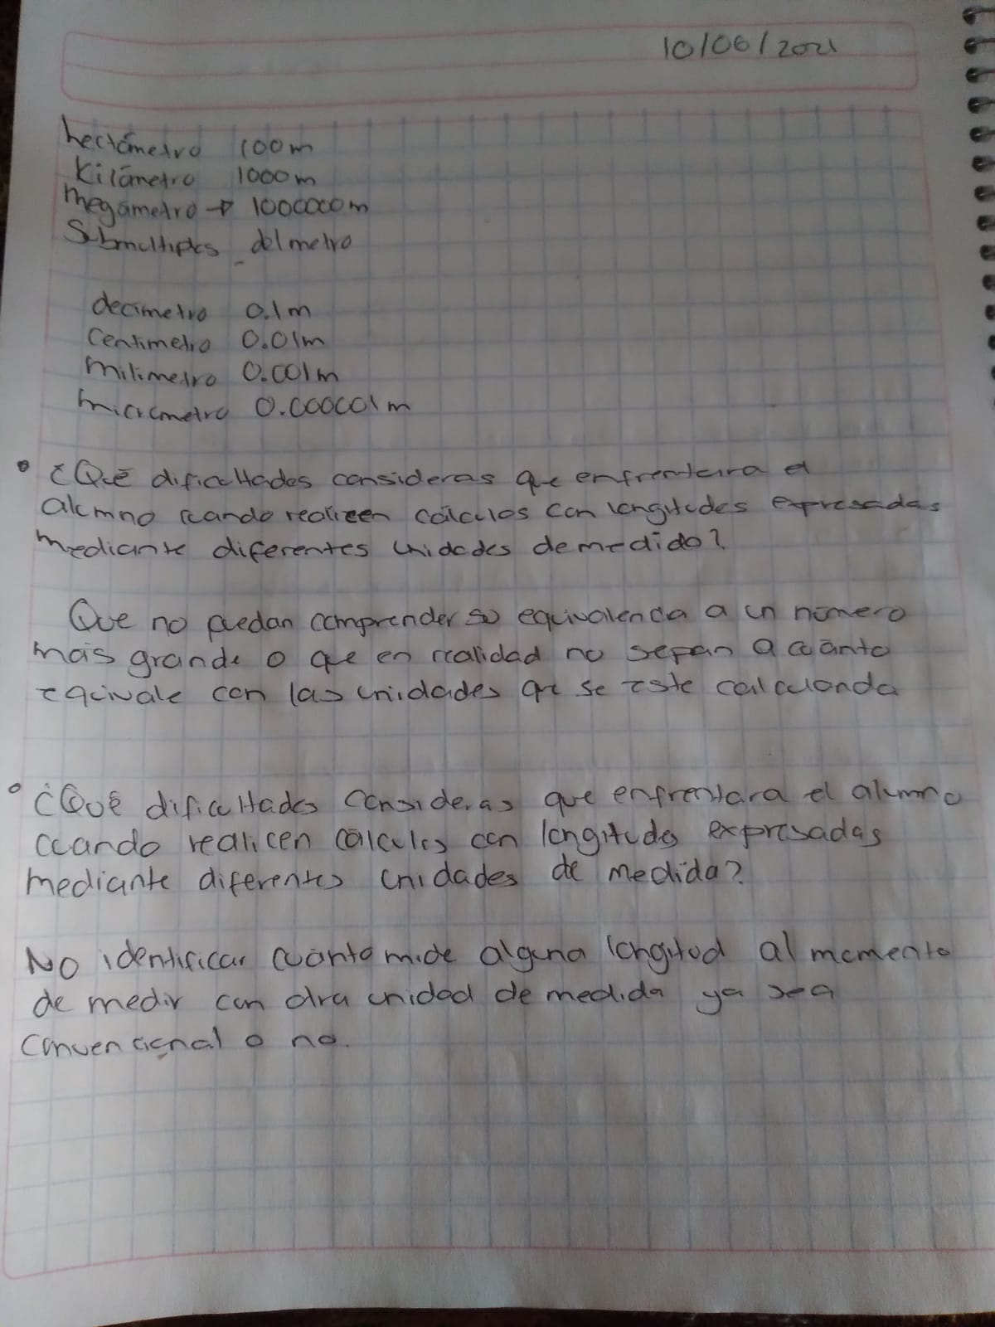Alumna: Sara Yamilet Gómez Hernández

En la clase del día de hoy vimos cómo hacer la evidencia de la unidad 4 e hicimos algunos apuntes que nos mando la maestra y contestamos 2 preguntas